УТВЕРЖДЕНО

Решением Конференции Федерации танцевального спорта

Омской области

ПОЛОЖЕНИЕ

Федерации танцевального спорта Омской Области

О проведении фестивалей и соревновательных мероприятий
для танцоров ШБТ

Омск

2026 год

Содержание:
1. Цели и задачи.
2. Участники.
3. Классификационная (зачетная) книжка танцора ШБТ.
4. Проведение соревновательных мероприятий по Скейтинг-системе для танцоров ШБТ.
5. Проведение соревновательных мероприятий по Отечественной программе.
6. Проведение соревновательных мероприятий по Медальной системе (фестиваль).
7. Проведение соревновательных мероприятий по Кубковой системе.
8. Классы танцевального мастерства, присвоение классов танцевального мастерства.
9. Программа соревновательных мероприятий.
10. Стартовые категории (возрастные группы, классы танцевального мастерства).
11. Начисление очков.
12. Танцевальный костюм.
13. Перечень фигур.
14. Продолжительность и характер музыкального сопровождения.
15. Переход танцора (танцоров) ШБТ из одного ТСК (коллектива) в другой ТСК (коллектив).
16. Переход танцора-спортсмена из массового спорта обратно в ШБТ.
17. Судьи соревновательных мероприятий по ШБТ.
18. Допуск к соревнованиям.
19. Порядок изменений и дополнений в положение о проведении соревновательных мероприятий по ШБТ.

1. Цели и задачи
1.1. Привлечение населения Омской области и города Омска к регулярным занятиям различными направлениями танца и физической культурой, повышение уровня их физической подготовленности и танцевального мастерства, пропаганда здорового образа жизни.
1.2 Популяризация и пропаганда бальных и других танцевальных направлений танцев в Омской области и городе Омске.
1.3. Привлечение большего количества участников танцевального движения путем создания дополнительных условий для развития начинающих танцоров разных направлений и разных возрастов.
1.4. Постепенная подготовка танцоров к спортивным соревнованиям по классам и разрядам.
1.5. Данное положение призвано обеспечить на соревновательных мероприятиях ШБТ условия соревнования между танцорами одного уровня танцевальной подготовленности.
1.6. Организатором соревновательных мероприятий по программе ШБТ может быть член ФТС Омской области, а также коллективы ШБТ Омской области и г. Омска, подавшие заявку на право проведения соревновательного мероприятия по установленной форме, согласно Положения.
2. Участники
2.1. 1. Участвовать в соревновательных мероприятиях по ШБТ по Скейтинг системе может танцевальная пара, у одного или обоих партнеров имеется в наличии классификационная (зачетная) книжка танцора бального танца установленного образца. Танцевальная пара состоит из одного партнера мужского и одного партнера женского пола. Регистрация на данное соревновательное мероприятие проводится по зачетной (классификационной) книжке танцора бального танца установленного образца.
2.1.2. В соревновательных мероприятиях по ШБТ по Скейтинг системе по соло-танцу могут участвовать девочки и мальчики, имеющие зачетную (классификационную) книжку танцора бального танца установленного образца. Регистрация на данное соревновательное мероприятие проводится по зачетной (классификационной) книжке танцора бального танца установленного образца.
2.2.1. В соревновательных мероприятиях по ШБТ по Медальной системе могут участвовать танцевальная пара (не выше 2-3 класса мастерства). Регистрация на данное соревновательное мероприятие проводится по зачетной (классификационной) книжке танцора бального танца установленного образца или по свидетельству о рождении (паспорту).
2.2.2. В соревновательных мероприятиях по ШБТ по Медальной системе по соло-танцу могут участвовать девочки и мальчики (не выше 2-3 класса мастерства). Регистрация на данное соревновательное мероприятие проводится по зачетной (классификационной) книжке танцора бального танца установленного образца или по свидетельству о рождении (паспорту).
2.3.1. В соревновательных мероприятиях ШБТ по Кубковой системе могут участвовать танцевальные пары (любого класса сложности мастерства по ШБТ, согласно регламента соревновательного мероприятия). Регистрация на данное соревновательное мероприятие проводится по зачетной (классификационной) книжке танцора бального танца установленного образца или по свидетельству о рождении (паспорту).
2.3.2. В соревновательных мероприятиях по ШБТ по Кубковой системе по соло-танцу могут участвовать девочки и мальчики (любого класса сложности мастерства по ШБТ, согласно регламента соревновательного мероприятия). Регистрация на данное соревновательное мероприятие проводится по зачетной (классификационной) книжке танцора бального танца установленного образца или по свидетельству о рождении (паспорту).
2.4.4. В соревновательных мероприятиях по ШБТ по Кубковой системе, Скейтинг системе, Медальной системе по синхронным танцам могут участвовать девочки (любого класса сложности мастерства по ШБТ, согласно регламента соревновательного мероприятия). Регистрация на данное соревновательное мероприятие проводится по зачетной (классификационной) книжке танцора бального танца установленного образца или по свидетельству о рождении (паспорту).
Примечание: в соревновательных мероприятиях по ШБТ могут принимать участие танцоры из ТСК города Омска и Омской области, которые являются членами ФТС Омской области, а также коллективы ШБТ Омской области и г. Омска, признающие данное положение. В соревновательных мероприятиях по ШБТ могут принимать участие пары и соло-танцоры из других городов РФ, которые имеют соответствующие классы танцевального мастерства, указанные в Пункте 8 данного Положения, или участие по наивысшему классу по возрастной группе согласно регламента данного соревнования, если нет классификации в своих региональных положениях.
3. Книжка танцора
Зачетная (классификационная) книжка танцора бального танца должна быть зарегистрирована в ФТС Омской области и содержать следующие сведения о танцоре: \ порядковый номер книжки \ Ф.И.О. \ число, месяц, год рождения \ класс танцевального мастерства \название СТК \Ф.И. тренера \ Ф.И. партнера (партнерши).
Для оформления зачетной книжки необходимо предоставить в Исполком ФТС ОО: заявление, свидетельство о рождении (копию свидетельства о рождении), согласие на обработку персональных данных законного представителя и ребенка, и фотографию (3*4).
4. Соревновательные мероприятия по ШБТ по Скейтинг-системе
4.1. Соревновательные мероприятия по ШБТ проводятся как для танцевальных пар, так и для соло-танцоров в соответствии с Положением.
4.2. Соревновательные мероприятия по ШБТ оцениваются по Скейтинг-системе.
4.3. При проведении соревновательных мероприятий по ШБТ по Скейтинг-системе, главный судья принимает решение о количестве танцевальных пар и соло-танцоров в заходах исходя из размеров танцевальной площадки (норматив из расчета на каждую пару – не менее 25 кв. метров).
4.4. В одном соревновательном мероприятии разрешается выступление не только в своем классе, но и на 1 и более классов танцевального мастерства выше.
4.5. Запрещается участие в соревновательном мероприятии в более низком классе танцевального мастерства. Класс мастерства в парах определяется по партнеру.
4.6. Разрешается участие во всех формах массовых соревнований конкретной возрастной категории в рамках одного мероприятия.
4.7. В любой программе соревновательного мероприятия не допускается объединение солистов, синхронистов и танцевальных пар в одну стартовую группу.
4.8. При включении в одно отделение более одной стартовой категории, временной интервал на это отделение должен обеспечивать возможность проведения всех этапов соревнования от первого выхода участников на паркет до ухода с паркета после награждения.
4.9. За соблюдением правил проведения соревновательного мероприятия, отвечают главный судья и организатор. За своевременную подачу протокола в электронном виде (включая, протокол главного судьи) несёт ответственность главный судья.
4.10. Список судей на соревновательные мероприятия по ШБТ утверждается Президиумом ФТСОО.
4.11. Все финансовые взаимоотношения определяются в соответствии с решением Конференции ФТС Омской области.
4.12. Реданс среди танцевальных пар и соло-танцоров 2 класса танцевального мастерства в возрастных группах Малыши, Дети, Дети-1 и Дети-2 начинается, если соревновательное мероприятие по ШБТ стартует с ½ финала и более по решению Главного судьи соревновательного мероприятия. Если конкурс начинается с финала, то по решению Главного судьи соревновательного мероприятия может проводится танец презентация.
4.13. Организаторы соревновательных мероприятий по ШБТ обязаны поставить его в график соревновательных мероприятий ФТСОО по ШБТ, при условии участия в конкурсе трех и более танцевально-спортивных клубов, зарегистрированных или являющимися членами ФТСОО.
4.14. В случае нарушении правил проведения соревновательного мероприятия по ШБТ, Президиум ФТС Омской области вправе отказать организатору конкурса в проведении следующего конкурса.
4.15. Для участия в соревновательных мероприятиях танцор должен достичь установленного возраста до дня проведения соревнования.
4.16. В возрастных группах: Малыши, Дети, Дети-1, Дети-2 допускается проводить соревновательные мероприятия по каждому возрасту раздельно.
5. Проведение соревновательных мероприятий по Отечественной программе танцев.
5.1. В соревновательных мероприятиях по отечественной программе танцев могут принимать участие танцевальные пары (состоящие из мальчика и девочки) и соло-танцоры.
5.2. При проведении соревновательных мероприятий ШБТ по Отечественной программе танцев, главный судья принимает решение о количестве танцевальных пар и соло-танцоров в заходах исходя из размеров танцевальной площадки (норматив из расчета на каждую пару – минимум 25 кв. метров).
5.3. Зачетные очки не начисляются.
5.4. Танцоры, исполняющие отечественную программу танцев, проходят регистрацию на соревновательное мероприятие по предъявлении свидетельства о рождении (оригинал или копия), а также могут иметь и регистрироваться по зачетной книжке танцора ШБТ.

Табл.№1
№п/п | Возрастная группа | Возраст участников | Программа соревнований
1. | Малыши | 3-4 года | Маленькие утята, Современные ритмы
2. | Дети | 5-6 лет | Маленькие утята, Современные ритмы, Полька, Вару-вару
3. | Дети - 1 | 7-9 лет | Современные ритмы, Полька, Вару-вару, Рилио,  Русский лирический, Фигурный вальс
4. | Дети - 2 | 10-11 лет | Современные ритмы, Полька, Вару-вару, Рилио,  Русский лирический, Фигурный вальс
Примечание. Для участия в соревновательных мероприятиях участник должен достичь установленного возраста до дня проведения мероприятия.
5.5. Во всех возрастных группах может исполняться 1 танец и более из перечисленных в таблице танцев. 5.5. В возрастных группа: Малыши, Дети, Дети-1, Дети-2 допускается проводить соревновательные мероприятия по возрасту раздельно.
6. Проведение соревновательных мероприятий (фестиваль) по медальной системе
6.1 Соревновательные мероприятия (фестиваль) по медальной системе могут проводиться по международной и отечественной программе.
6.2. Регистрация участников проводится по зачетным книжкам танцора или свидетельству о рождении, в соответствии со стартовой категорией участника.
6.3. Регистрация каждой стартовой категории может проводиться в заранее определенном программой соревновательного мероприятия временном промежутке, указанном в анонсе мероприятия.
6.4. Соревновательные мероприятия по медальной системе (фестиваль), проводятся как для танцевальных пар, соло-танцоров, синхронисток в соответствии с Положением. 6.5. Исполнители оцениваются по балльной системе (1,2,3), где 3 наивысший балл.
6.6. При проведении соревновательных мероприятий по медальной системе (фестиваль), главный судья принимает решение о количестве танцевальных пар и соло-танцоров в заходах исходя из размеров танцевальной площадки (норматив из расчета на каждую пару – минимум 25 кв. метров).

6.7. Итоговый результат определяется по формуле:
R = | S
R = | N

, где: R – результат танцевальной пары или соло-танцора. S - сумма баллов, полученных соло-танцора или танцевальной парой во всех танцах от всех судей, N - количество судей, оценивавших выступление танцевальной пары или соло-танцора.
6.8. При проведении соревновательного мероприятия (фестиваль) по медальной системе квалификационные очки для перехода в более высокий класс танцевального мастерства не начисляются.
6.9. В соревновательном мероприятии (фестиваль) по медальной системе могут принимать участие танцевальные пары и соло-танцоры не выше 2 и 3 класса танцевального мастерства или не имеющие классов мастерства.
6.10. Соревновательные мероприятия (фестиваль) по медальной системе могут проводиться по как по четному, так и нечетному количеству танцев.
6.11. В возрастных группах: Малыши, Дети, Дети-1, Дети-2, Ю-1, Ю-2, допускается проводить соревнования по возрасту раздельно.

7. Проведение соревновательных мероприятий по кубковой системе
7.1. В системе соревновательных мероприятий ШБТ по международной и отечественной программе танцев могут организовываться кубки по любым отдельным танцам, входящих в данную стартовую категорию.
7.2. Кубки по ШБТ по международной и отечественной программе танцев, с включением в программу только тех танцев, которые входят в данную стартовую категорию.
7.3. Победители таких соревновательных мероприятий по ШБТ должны награждаться кубком (кубками), призеры – медалями, финалисты – грамотами.
7.4. Соревновательные мероприятия по Кубковой системе должны проводиться по форме, способствующей выработке у начинающих танцоров ШБТ стремления к дальнейшему самосовершенствованию танцевального мастерства в системе соревновательных мероприятий по ШБТ.
7.5. Соревновательные мероприятия по Кубковой системе не должны вытеснять традиционные конкурсы по ШБТ, а только их дополнять и совершенствовать.
7.6. При проведении соревновательного мероприятия по Кубковой системе квалификационные очки для перехода в более высокую категорию не начисляются.
7.7. В возрастных группах: Малыши, Дети, Дети-1, Дети-2 допускается проводить соревнования по каждому возрасту раздельно.

8. Класс танцевального мастерства.
2 класс - 2 танца (W, Сh) или (W) или (Ch)
3 класс - 3 танца (W, Сh, S или W,Q, Сh )
4 класс - 4 танца (W,Q, Сh, S) или (W,Q) или (Сh,S)
5 класс – 5 танцев (W,V.W,Q,Сh,S или W,Q, Сh,S,J )
6 класс – 6 танцев; 3 St (W,V.W,Q) или 3 La (Сh,S,J )
8 класс – 8 танцев; 4 St (W,T ,V.W,Q) или 4 La (Сh,S,R,J )
10 класс – 10 танцев; 5 St (W,T,V.W,F,Q) или 5 La(Сh,S,R,Pd,J )
8.1. Класс мастерства пары определяется по классу мастерства партнера, возраст по старшем в паре
8.2. Присвоение паре или соло-танцору очередного класса мастерства производится по результатам выступления на конкурсах бального танца, и при условии набора соответствующего количества очков (табл.№2)
8.3. В зачетную книжку танцора вносится запись изменения класса мастерства и заверяется подписью куратора.
8.4. Присвоение классов танцевального мастерства.
Табл.№2
Количество очков необходимых для перехода в следующий класс танцевального мастерства
Переход | Кол-во необходимых очков
из 2 в 3 класс | 10-14
из 3 в 4 класс | 12-16
из 4 в 5 класс | 14-18
из 5 в 6 класс | 16-20
из 6 в 8 класс | 18-22
из 8 в 10 класс | 20 и более

9. Программа соревновательных мероприятий
Программа соревновательных мероприятий формируется на основе заявленных стартовых категорий участников согласно таблице №3.
Табл.№3.
Возрастная группа | 2 класс | 3 класс | 4 класс | 5 класс | 6 класс | 8 класс | 10 класс
Малыши | 2 т.\1+1 | 3 т. |  |  | ----- | ----- | -----
Дети | 2 т.\1+1 | 3 т. | 4 т.\2+2
Дети -1 | 2 т. \1+1 | 3 т. | 4 т. \2+2 | 5 т. | 6 т.\3+3т. | ----- | -----
Дети-2 | 2 т. \1+1 | 3 т. | 4 т. \2+2 | 5 т. | 6 т.\3+3т. | 8т.\4+4т. | -----
Юниоры-1 | 2 т. \1+1 | 3 т. | 4 т. \2+2 | 5 т. | 6 т.\3+3т. | 8т.\4+4т. | 10т.\5+5т.
Юниоры-2 | 2 т. \1+1 | 3 т. | 4 т. \2+2 | 5 т. | 6 т.\3+3т. | 8т.\4+4т. | 10т.\5+5т.
Молодежь + Взрослые | 2т. \1+1 | 3 т. | 4 т. \2+2 | 5 т. | 6 т.\3+3т. | 8т.\4+4т. | 10т.\5+5т.

10. Стартовые группы, возрастные группы и классы
10.1. Разделение стартовых групп проводится по возрастам и классам танцевального мастерства участников.
10.2. Возрастная группа в которой должны выступать в течение календарного года участники соревнований среди танцевальных пар, определяется возрастной группой старшего участника в паре, класс по партнеру.
10.3. Допускается обозначение возрастных групп в соответствии с градацией, принятой в Положении ФТС Омской области «О соревновательных мероприятиях для танцоров ШБТ» согласно таблице №4:

Табл.№4
№ п/п | Возрастная группа | Возраст  участников | Классы танцевального мастерства
1. | Малыши | 3-4 года | 2,3 класс
2. | Дети | 5-6 лет | 2,3,4 класс
3. | Дети-1 | 7-9 лет | 2,3,4,5,6 класс
4. | Дети-2 | 10-11 лет | 2,3,4,5,6,8 класс
5. | Юниоры-1 | 12-13 лет | 2,3,4,5,6,8,10 класс
6. | Юниоры-2 | 14-15 лет | 2,3,4,5,6,8,10 класс
7. | Молодёжь | 16-18 лет | 2,3,4,5,6,8,10 класс
8. | Взрослые | 19 и старше | 2,3,4,5,6,8,10 класс

Примечание: Для участия в соревновательных мероприятиях участник должен достичь установленного возраста до дня проведения мероприятия.
На соревновательных мероприятиях допускается объединять возрастные группы: Малыши+ Дети, Дети+Д-1+Д-2, а также смежные группы (Ю-1+Ю-2, Ю-2+Молодежь, Молодежь +Взрослые).
В возрастных группах: Малыши, Дети, Дети-1, Дети-2 допускается проводить соревновательные мероприятия по каждому возрасту отдельно.
Соревновательные мероприятия ШБТ по соло-танцу проводится совместно девочки и мальчики, либо раздельно.
Танцорам разрешается участвовать на соревновательных мероприятиях, как в парном исполнении, так и в соло, набранные очки при этом суммируются.

11. Начисление очков
Табл.№5
Кол-во пар. Занятое место. | 3-6 | 7-12 | 13-18 | 19-24 | 25-36 | 37-54 | 55-78 | 79-108 | 109-144
1 | 1 | 2 | 3 | 4 | 5 | 6 | 7 | 8 | 9
2 |  | 1 | 2 | 3 | 4 | 5 | 6 | 7 | 8
3 |  |  | 1 | 2 | 3 | 4 | 5 | 6 | 7
4 |  |  |  | 1 | 2 | 3 | 4 | 5 | 6
5 |  |  |  |  | 1 | 2 | 3 | 4 | 5
6 |  |  |  |  |  | 1 | 2 | 3 | 4
7 |  |  |  |  |  |  | 1 | 2 | 3
8 |  |  |  |  |  |  |  | 1 | 2
9 |  |  |  |  |  |  |  |  | 1
10

Примечание: Танцевальной паре или соло танцору, входящим в первую половину от числа участвующих пар или соло-танцоров, присваивается одно очко.
При проведении соревновательного мероприятия раздельно по европейской и латиноамериканской программе танцев очки присваиваются в размере 50% с округлением в большую сторону.
12. Танцевальный костюм
Произвольный костюм, за исключением травмоопасных аксессуаров (конструкции из жестких браслетов), украшений и бижутерии, а также кольца, браслеты и т.д. имеющие религиозное значение.
13. Перечень фигур
Без ограничения по фигурам.
14. Продолжительность и характер музыкального сопровождения
14.1. Продолжительность звучания музыки в одном танце на соревнованиях минимум 60 секунд, максимум 120 секунд.
14.2. На соревновательных мероприятиях по ШБТ в возрастных группах: Малыши, Дети, Дети-1, Дети-2 (международная программа танцев) используется только инструментальная музыка без вокала с четким ритмом.
14.3. Допустимые темпы музыкального сопровождения танцев (количество тактов в минуту) согласно таблице №6:

Табл.№6.
МВ | 28-30 | С | 48-52
Т | 31-34 | Ч | 28-32
ВВ | 56-60 | Р | 24-26
МФ | 28-30 | П | 56-60
БФ | 50-52 | Д | 42-44
Полька | 60-62 | Вару-вару | 58-60

15. Переход танцевальной пары (танцора), соло-танцора из ТСК (танцевального коллектива) в другой ТСК (танцевальный коллектив).
15.1. Для перехода из ТСК (танцевального коллектива) в другой ТСК (танцевальный коллектив), танцевальная пара (танцор) или соло-танцор должны заполнить заявление о переходе из ТСК (танцевального коллектива) в другой ТСК (танцевальный коллектив) установленного образца. Заявление выдается руководителем ТСК (коллектива), в который переходит танцевальная пара (танцор) или соло-танцор. Тренер клуба, из которого переходит танцевальная пара (танцор) или соло-танцор визирует заявление. Заполненное заявление вместе с взносом за переход и зачетной книжкой танцора передается в Исполком ФТС Омской области для внесения записи о переходе из ТСК (танцевального коллектива).
15.2. Ответственность за соблюдением процедуры перехода возлагается на руководителя ТСК (коллектива), в который переходит танцевальная пара (танцор) или соло-танцор.
15.3. При переходе танцоров ШБТ из клуба в клуб дисквалификация составляет 15 дней с момента подписания заявления о переходе Исполкомом ФТС Омской области.
15.4. В случае нарушения правила перехода танцевальной пары (танцора) или соло-танцора из клуба в клуб, танцор не будет допущен главным судьей для участия в соревновательном мероприятии
16. Переход спортсменов из массового спорта обратно в ШБТ.
Для обратного перехода необходимо;
1. Заявление от руководителя танцевального клуба с изложением причины обратного перехода.
2. Участие в соревновательных мероприятиях по ШБТ только по программе того класса, по которому танцевал танцор массовом спорте.

17. Судьи соревновательных мероприятий по ШБТ
17.1. Соревновательные мероприятия по ШБТ могут оценивать судьи ФТС Омской области, которые имеют на данный момент действующую категорию ФТСАРР по массовому спорту.
17.2. Главного судью, линейных судей соревновательного мероприятия по ШБТ согласовывает Президиум ФТС Омской области.
17.3. Дресс-код для соревнований на Фестивали по бальным танцам, ШБТ ФТС Омской области:
Мужчины: черный (синий, темно синий) деловой костюм, белая рубашка, черный галстук (синий, темно синий), черные ботинки без выделяющихся декоративных элементов;
Женщины: черный деловой костюм с юбкой (ниже колен) или брюками, белая блуза без рюшей, черные туфли.
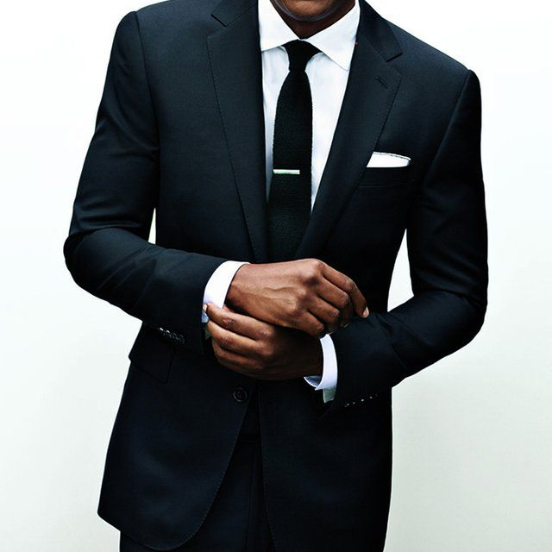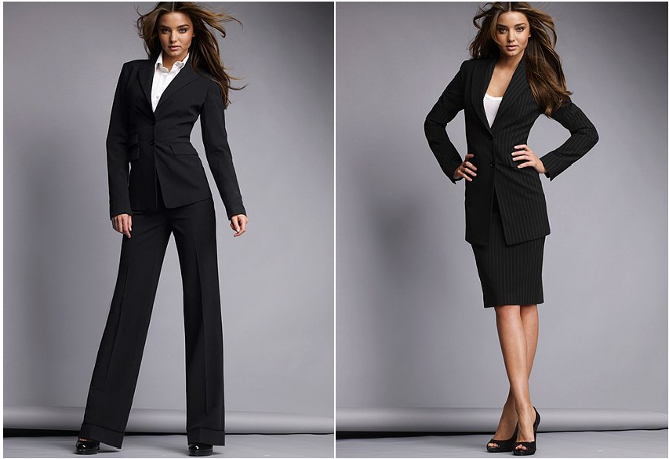
Ответственность за соблюдение требований дресс-кода возложить на главного судью соревнования. Члены судейской нарушившие дресс-код, к работе на соревнованиях не допускаются.

18. Допуск к соревнованиям
18.1. Регистрация участников соревновательного мероприятия проводится по зачетным книжкам (классификационным) танцора, свидетельствам о рождении в соответствии со стартовой категорией участника.
18.2. Регистрация каждой стартовой категории может проводиться в заранее определенном программой соревновательного мероприятия временном промежутке, указанном в анонсе данного мероприятия.
18.3. Участники соревновательных мероприятий по ШБТ по Скейтинг системе и должны иметь страховку от несчастных случаев и медицинский допуск.
18.4. Соревновательные мероприятия проводятся как для танцевальных пар, синхронисток, так и для соло - танцоров в соответствии с Положением о проведении соревновательных мероприятиях по ШБТ ФТС Омской области.

19. Порядок изменений и дополнений в Положение о проведении соревновательных мероприятий по ШБТ
19.1. Члены ФТС Омской области имеют право вносить предложения в Президиум ФТС Омской области по изменению и дополнению данного положения в течение танцевального сезона. 19.2. Сроки внесения изменений и дополнений в данное Положение до первой Конференции ФТС Омской области в начале учебного года. 19.3. Утверждается «Положение о проведение соревновательных мероприятий по ШБТ» Конференцией ФТС Омской области. 19.4. Сроки введения в действие данного положения определяются Конференцией ФТС Омской области.
Данное положение действует с 01. 01.2026 г.

Президиум ФТС Омской области.

Приложение №1

Заявочный взнос на организацию и проведение фестиваля и соревновательного мероприятия ФТСОО по ШБТ
Возрастная группа |  |  |  | Количество танцев | Заявочный взнос с участника не выше
Малыши | Дети | Дети 1 | Дети 2 | 1 танец, 2 танца | 400 рублей
 |  |  |  | 3 танца, 4 танца  5 танцев, 6 танцев  8 танцев  2 танца St, 2 танца La  3 танца St, 3 танца La  4 танца St, 4 танца La | 500 рублей
Юниоры 1 |  | Юниоры -2 |  | 1 танец, 2 танца | 500 рублей
 |  |  |  | 3 танца, 4 танца  5 танцев, 6 танцев  8 танцев, 10 танцев  2 танца St, 2 танца La  3 танца St, 3 танца La  4 танца St, 4 танца La  5 танцев St, 5 танцев La | 600 рублей
Молодежь |  | Взрослые |  | 1 танец, 2 танца | 700 рублей
 |  |  |  | 3 танца, 4 танца  5 танцев, 6 танцев  8 танцев, 10 танцев  2 танца St, 2 танца La  3 танца St, 3 танца La  4 танца St, 4 танца La  5 танцев St, 5 танцев La | 800 рублей

